# Handleiding pDump tool van SWARCO Nederland B.V.

Geschreven door Olivier Verbeek, stagiair van Hogeschool van Amsterdam

**Socket/Verbinding**

Bij het openen en sluiten van de verbinding krijgt u een melding of de socket is geopend of is afgebroken. Dit staat respectievelijk voor de verbinding. Is de socket geopend, heeft u verbinding met de VRI. Is deze afgebroken, is er geen verbinding. Er wordt automatisch, wanneer nodig, verbinding gemaakt en als er een error optreedt, wordt de verbinding verbroken. In principe heeft het programma bijna continu verbinding met de VRI, dus let op dat er op dat moment geen andere verbinding op dezelfde poort gemaakt kan worden met bijvoorbeeld putty of telnet.

**VRI_ID**

Voor het opslaan van bestanden is de naam van de VRI nodig. Dit is vaak hetzelfde als de kruising waar de VRI staat. De VRI naam wordt automatisch uit de VRI gehaald wanneer het nodig is om deze te weten.

De volgende commando's zijn handig om hierbij te weten (hoofdletter gevoelig):

* 'VRI_ID' Geef opdracht om automatisch de naam van de VRI te zoeken.
* 'VRI_ID = NAAM' Voer handmatig de naam in, NAAM dient vervangen te worden door  
   de naam van de VRI. De naam hoeft niet in hoofdletters.

**Bestand format**

Alle bestanden zullen met hetzelfde format opgeslagen worden. Dit format komt er ongeveer zo uit te zien: ‘PDUMP VRI 20141013 083212.txt’.

Ten eerste wordt altijd het opgegeven commando gegeven, gevolgd door een spatie en de naam van de VRI, aangegeven door de VRI_ID. Dan volgt de datum en tijd. Datum in de vorm van   
‘jjjjmmdd’ (jaar-maand-dag) en tijd in de vorm van ‘uummss’ (uur-minuut-seconde).

Bij het drukken op een ‘maak pDump’ knop, wordt er bij gezet of het om PDUMP 1 of PDUMP 2 gaat.

**Afsluiten**

Bij het afsluiten van het programma, moet u ervoor zorgen dat het programma klaar is met eventuele acties. Mocht er nog een onderdeel van het programma draaien, zult u na afloop van dit onderdeel een foutmelding ontvangen omdat het programma was afgesloten voordat het onderdeel klaar was. Deze foutmelding heeft verder geen ernstige gevolgen, maar let erop dat vroegtijdig afsluiten dit resultaat geeft.

# GUI

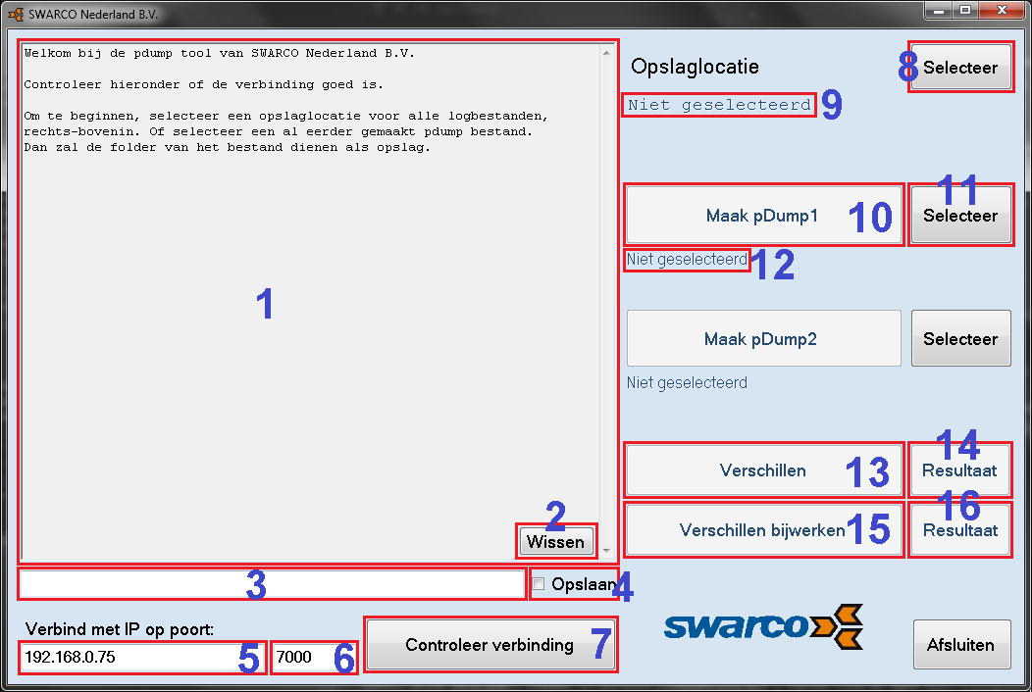

1. Output 3

2. Wissen 3

3. Input 3

4. Opslaan 3

5. IP invoer 3

6. Port invoer 3

7. Verbinding controleren 3

8. Opslaglocatie selecteren 3

9. Opslaglocatie 3

10. pDump maken 4

11. pDump selecteren 4

12. pDump bestand 4

13. Verschillen 4

14. Verschillen resultaat 4

15. Verschillen bijwerken 4

16. Bijwerken resultaat 5

## Output

Het outputvenster is net als de terminal de plek waar alles wat de VRI antwoord, terecht komt. Hier kan niet in geschreven worden, maar kunnen wel dingen geselecteerd worden om, met bijvoorbeeld copy-paste, deze naar buiten de applicatie te brengen.

1. Wissen

Deze knop kan gebruikt worden om het hele outputvenster leeg te maken.

## Input

Hier kunnen commando’s, om naar de VRI te sturen, ingetypt worden. Enkele andere commando’s (zoals degene m.b.t. VRI_ID) kunnen hier ook ingevuld worden. Versturen gebeurt met ENTER.

## Opslaan

Door deze check box aan te vinken, zal alle volgende output opgeslagen worden. Enige voorwaarde is dat er een opslaglocatie is geselecteerd waar de bestanden worden opgeslagen. Dit kan gedaan worden door op de button Selecteer (#8) te drukken naast de opslaglocatie of door simpelweg de check box aan te vinken. Deze zal uitvinken als het niet gelukt is om de opslaglocatie te benoemen. Na het selecteren van de opslaglocatie zal ook de knop om pDump bestanden te maken beschikbaar worden.

## IP invoer

Hier wordt het IP adres ingevoerd om verbinding mee te maken. Deze staat standaard bij het opstarten op 192.168.0.75; de fabrieksstandaard IP configuratie van de VRI. Deze invoer is gelimiteerd tot 15 tekens (vier sets van drie getallen en drie punten) en accepteert geen karakters anders dan punten en getallen. Dit om eventuele verkeerde input te weren.

## Poort invoer

Net als de IP invoer heeft deze invoer een limiet aan karakters, namelijk 5 stuks en accepteert niets anders dan getallen om verkeerde input te weren. Standaard poort is 7000; fabrieksstandaard van de VRI.

1. Verbinding controleren

Om te controleren of er een verbinding gemaakt kan worden, zal de applicatie proberen een socket te openen op het opgegeven IP en poort nummer. Voordat dit wordt geprobeerd, test de applicatie of het IP adres en poort nummer aan een paar eisen voldoet. Deze eisen zijn dat er niet meer dan drie punten in het IP adres staan, er geen twee punten vlak na elkaar staan zonder getallen ertussen en dat er vier sets van getallen bestaan en dat poort invoer niet leeg is. Als het verbinding maken lukt, blijft de socket geopend en kan er data over een weer verstuurd worden. Bij eventuele fouten zal de socket gesloten worden en automatisch opnieuw worden geopend wanneer het nodig is.

1. Opslaglocatie selecteren

Met deze button kan er een locatie geselecteerd worden waar alle pDump, en andere, bestanden opgeslagen worden. Ditzelfde wordt gevraagd wanneer er op de check box van het opslaan wordt gedrukt. Na het selecteren van de opslaglocatie zal de knop om pDump bestanden te maken beschikbaar worden.

1. Opslaglocatie

De locatie op de harde schijf waar de bestanden naartoe geschreven worden. Op de locatie zichtbaar te laten zien, zal deze bij een te lang pad naam op meerdere regels afgebeeld worden tot een maximum van drie regels. Door op het pad te drukken, zal de betreffende folder geopend worden in een nieuw venster.

## pDump maken

Deze knop zal een ‘pdump’ commando naar de VRI sturen. Na afloop slaat deze het bestand op in de aangegeven opslaglocatie onder de naam PDUMP 1 of PDUMP 2, respectievelijk welke van de twee pDump knoppen is ingedrukt. Hiermee is ook, naast de tijdstempel in het format, te onderscheiden welke pDump met welke knop gemaakt is.

## pDump selecteren

Met deze knop is het mogelijk om eerder gemaakte pDump bestanden in te lezen en te selecteren voor vergelijking. Dit is om bijvoorbeeld de mogelijkheid te geven om het programma tussentijds af te sluiten. Bij het selecteren van pDump 1, zal automatisch de opslaglocatie overgenomen worden van waar pDump 1 zich bevindt en gebruikt worden voor toekomstige opslag. Als dit niet gewenst is, moet de opslaglocatie opnieuw geselecteerd worden door de Selecteer (#8) knop naast de opslaglocatie.

## pDump bestand

Dit is de geselecteerde pDump bestand om te vergelijken. De bovenliggende folder is ook zichtbaar om eventueel pDump bestanden met ongeveer dezelfde naam, maar in een andere folder, van elkaar te onderscheiden. De locatie van de pDump kan namelijk verschillen met de geselecteerde opslaglocatie. Door op de naam van het pDump bestand te drukken, zal het betreffende bestand geopend worden in een nieuw venster.

## Verschillen

Bij het maken van verschillen moeten er op beide posities van de pDump (#12) een pDump bestand geselecteerd zijn. pDump 1 zal altijd als ‘oude staat’ gezien worden en pDump 2 als ‘nieuwe staat’. De voorwaarde aan deze bestanden is dat er in de naam van het bestand ‘dump’ staat en dat het bestand een ‘.txt’ extensie heeft. Alle door het programma gemaakte pDump bestanden voldoen aan deze eisen. Bij foutmelding: controleer of er in de naam ‘dump’ staat en of het een ‘.txt’ extensie heeft. Na het vergelijken van de twee pDump bestanden, zal het resultaat worden opgeslagen en in een nieuw venster geopend worden.

## Verschillen resultaat

Deze knop zal het resultaat tonen van de laatste keer dat er op Verschillen (#13) is gedrukt. Wanneer nieuwe pDump bestanden geselecteerd worden (#11), zal deze knop inactief worden en wachten totdat er opnieuw naar verschillen is gezocht.

## Verschillen bijwerken

Wanneer de verschillen zijn gedetecteerd, zal deze knop actief worden. Bij het indrukken zal het programma regel voor regel het resultaat van de verschillen (#14) lezen en de verschillen een voor een aanpassen in de VRI. De voortgang is te zien in de output (#1). Dit kan soms enige tijd duren omdat het programma per aanpassing controleert of de aanpassing goed is aangekomen in de VRI door deze waarden op te vragen. Na afloop opent er in een nieuw venster het resultaat.

## Bijwerken resultaat

Net als het resultaat van de verschillen, zal het resultaat van het bijwerken met een drop op deze knop zich tonen in een nieuw venster. Deze knop wordt inactief als er een nieuw pDump bestand geselecteerd wordt of wanneer er opnieuw om verschillen gevraagd wordt (#13).